2022年河南省普通高中招生考试试卷历史
选择题（共20小题，20分）下列每小题列出的四个选项中，只有一项是最符合题目要求的。请将正确选项的英文字母代号涂写在答题卡相应位置上。
1. 据统计，当今中国流行的前200个姓氏中，出自炎帝姜姓系统的姓氏约占10%，出自黄帝姬姓系统的姓氏约占89%。这表明
A. 百家姓氏，皆自炎黄 B. 中华姓氏，源远流长
C. 人文初祖，拓土开疆 D. 姓氏文化，包罗万象
【答案】B
【解析】
【详解】据题意可知，当今中国常见前200个姓氏中,出自炎帝和黄帝姓氏的占99%，结合所学知识可知，炎帝黄帝是华夏民族共同的祖先，中国常见的姓氏都出自炎帝和黄帝，说明中华姓氏，源远流长, B项正确；百家姓氏，皆自炎黄，说法过于绝对，排除A项；拓土开疆与材料主旨不符，排除C项；D项说法夸大，与题干主旨不符，排除D项。故选B项。
2. 古书中常有夏代人造酒的说法，如大禹的臣子仪狄“始作酒醪（醪láo：浊酒），变五味”“杜康造酒”“少康作秫（秫sh：高粱）酒”。下列可能佐证这些说法的器物是
A. 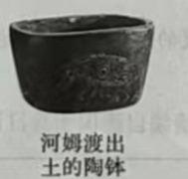 B. 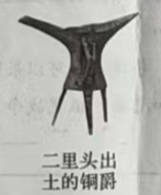
C. 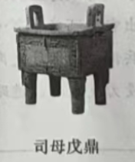 D. 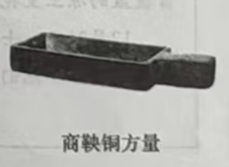
【答案】B
【解析】
【详解】根据题干“古书中常有夏代人造酒的说法”结合所学知识，近代学术界已普遍将二里头文化作为考查夏文华的首选对象，铜爵是古代一种酒器，故二里头出土的铜爵可能佐证“夏代人造酒的说法”，B项正确；“河姆渡出土的陶体”属于我国原始农耕文明时期的用具，排除A项；司母戊鼎是商朝青铜器的代表，属于礼器，排除C项；商鞅铜方量是战国时代秦国铜制量器，排除D项。故选B项。
3. 世界上一切事物都有其自身运行规律，鸟儿在天上飞，鱼儿在水中游，白云飘荡，花开花落，并不依人的意志而运作。这一思想认识属于
A. 儒家 B. 墨家 C. 法家 D. 道家
【答案】D
【解析】
【详解】根据题干“世界上一切事物都有其自身运行的规律，鸟儿在天上飞，鱼儿在水中游，白云飘荡，花开花落，并不依人的意志而运作”结合所学知识，道家认为，万物运行都有其自然的法则，人们应该顺应自然，D项正确；儒家核心思想“仁”，提出“仁者爱人”，将其作为处理人与人关系的最高行为准则和道德规范，排除A项；墨家主张“兼爱”“非攻”，选贤用能，提倡节俭，排除B项；法家反对空谈仁义，强调依法治国，树立君主的权威，建立中央集权，排除C项。故选D项。
4. 秦王朝的统治由朝廷下至郡、县、乡（亭）、里，层层控制，国家权力自上而下延伸，又自下而上集中。这也是秦以来中国历代王朝的基本统治模式。材料评论的是
A. 秦朝疆域 B. 秦朝制度 C. 秦朝工程 D. 秦朝暴政
【答案】B
【解析】
【详解】根据材料“”可得出是秦朝建立由中央直接管辖的郡县制，加强了对地方的控制，这是秦朝的政治制度，B项正确；秦朝疆域东至东海，西到陇西，北至长城一带，南达南海，排除A项；秦朝工程主要有长城和灵渠，排除C项；秦朝的暴政主要体现在苛捐杂税等，排除D项。故选B项。
5. 317一589年，在这二百多年间，江南农业生产从火耕水耨发展到施用粪肥。这主要体现了江南地区
A. 生产技术的进步 B. 环保意识的增强 C. 水利工程的兴修 D. 自然条件的优越
【答案】A
【解析】
【详解】根据题干“317一589年，在这二百多年间，江南农业生产从火耕水耨发展到施用粪肥”结合所学知识，可知反映的是魏晋南北朝时期，江南地区农业生产由火耕水耨这一原始的农业耕作方式到施用粪肥，这主要体现的是生产技术的进步，A项正确；题干没有涉及环保意识增强、水利工程的兴修、自然条件优越的信息，排除BCD项。故选A项。
6. 盛唐诗人王维曾写道：“九天闻阖（闻阖chānghé：宫门）开宫殿，万国衣冠拜冕旒（旒1iú：天子礼帽前后悬垂的玉串）。”诗句主要描绘了唐朝的
A. 政治制度 B. 经济状况 C. 对外关系 D. 社会风气
【答案】C
【解析】
【详解】题干“九天闻阖（闻阖chānghé：宫门）开宫殿，万国衣冠拜冕旒（旒1iú：天子礼帽前后悬垂的玉串）。”意思是犹如九重天门似的宫殿大门，迤逦开启，万国使臣朝拜大唐皇帝，反映唐朝雄风尽显，吸引万国来朝，故诗句主要描绘的是对外关系，C项正确；诗句没有涉及唐朝的政治制度、经济状况、社会风气的信息，排除ABD项。故选C项。
7. 宋朝出版事业兴盛，官方图书事业获得很大发展，民间藏书之风也极为盛行，涌现出许多藏书家和藏书中心。这一现象主要得益于
A. 造纸术的发明 B. 印刷术的改进 C. 科举制的确立 D. 宋词的繁荣
【答案】B
【解析】
【详解】结合所学可知，宋代雕版印刷技术的成熟和广泛运用为出版业插上了腾飞的翅膀,从北宋国子监刻书一枝独秀,到南宋书坊刻书的全面兴盛,宋代的印刷出版事业迅速发展壮大,B项正确；造纸术是中国四大发明之一,发明时期于汉朝西汉时期,改进时期于汉朝东汉时期。与题干时间不符，排除A项；科举制改善了用人制度，促进了教育事业的发展,士人读书风气盛行，与题干主旨不符，排除C项；宋词的繁荣与出版事业的兴盛没有直接的联系，排除D项。故选B项。
8. 下图是一幅描绘乾隆时期市井风情的绘画作品。下列历史叙述与图中情景一致的是
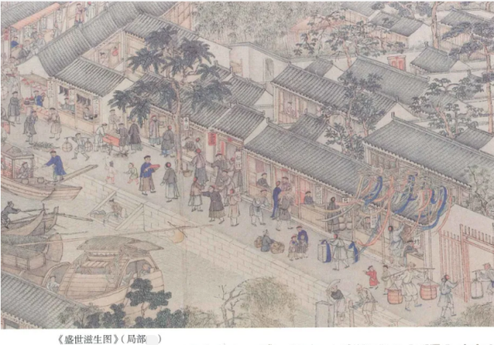
A. 坊市界限分明 B. 对外贸易扩大
C. 城市商业兴盛 D. 人口数量增加
【答案】C
【解析】
【详解】根据材料“乾隆时期”，“盛世”，等信息，结合所学可知，《盛世滋生图》描绘了当时苏州“商贾辐辏，百货骈阗”的市井风情，C项正确；唐朝坊市界限分明，排除A项；顺治时期就开始实行闭关锁国政策，排除B项；图片上人数比较多，但是不能体现人数的增加，排除D项。故选C项。
9. 鸦片战争后，针对英国在广州强行租地的行为，广东人民提出了“不共戴天，誓灭英夷”的口号。这一口号表达了民众
A. 对清政府的失望 B. 反抗侵略的决心
C. 变法维新的思想 D. 反帝救国的主张
【答案】B
【解析】
【详解】根据题干“鸦片战争后，针对英国在广州强行租地的行为”可知反映的是英国的侵略，题干“不共戴天，誓灭英夷”反映反抗英国的决心，B项正确；题干没有涉及对清政府失望，反帝救国的信息，排除AD项；甲午中日战争失败后，康梁等维新派宣传变法维新思想，排除C项。故选B项；
10. 洋务运动期间的某些企业，在运行中一般都计算成本，吸纳民间资本，其产品主要销售于国内市场，追逐利润。下列属于这类企业的是
A. 安庆内军械所
B. 福州船政局
C. 江南制造总局
D. 湖北织布局
【答案】D
【解析】
【详解】根据题干“洋务运动期间的某些企业，在运行中一般都计算成本，吸纳民间资本，其产品主要销售于国内市场，追逐利润”可知，这是求富思想的指导，在洋务运动后期，洋务派在“求富”的口号下创办了近代民用工业，“湖北织布局”就是其中之一，故“湖北织布局”属于“追求利润”的企业，D项正确；安庆内军械所、福州船政局 、江南制造总局都是在“自强”口号下，创办的军事工业，排除ABC项。故选D项。
11. 观察下图，可以看出当时的上海
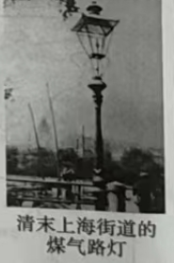
A. 城市生活近代化 B. 通信设施标准化
C. 交通工具多样化 D. 照明设备电气化
【答案】D
【解析】
【详解】根据图示信息“清末上海街道的煤气路灯”可知，路灯属于照明设备，“煤气”体现了电气化，D项正确；题干图示“煤气路灯”反映不出城市生活近代化，排除A项；“煤气路灯”不属于通信设施、交通工具，排除BC项。故选D项。
12. 1947年年底，解放区各级党政机关组成工作组深入农村开展工作。此项工作的主要目的是
A. 开展农村土地革命 B. 实行减租减息政策
C. 落实《中国土地法大纲》 D. 实施《中华人民共和国土地改革法》
【答案】C
【解析】
【详解】根据所学知识，1947年，中共中央颁布《中国土地法大纲》。《中国土地法大纲》是抗日战争胜利后，中国共产党公开颁布第一个关于土地制度改革的纲领性文件。各解放区为贯彻全国土地会议的精神，从各级党、政、军机关抽调大批人员组成工作组深入农村开展工作，C项正确；抗日战争胜利后，将抗战时期的减租减息政策调整为实行耕者有其田的土地政策，而开展农村土地革命，排除A项；实行减租减息政策是抗日战争时期政策，排除B项；实施《中华人民共和国土地改革法》是1950年颁布的，排除D项。故选C项。
13. 1955年，亚非会议通过《关于促进世界和平和合作宣言》，提出“尊重一切国家的主权和领土完整”“承认一切大小国家平等”等十项原则。这发展了我国主张的
A. 和平共处五项原则
B. 以联合国为中心的多边外交
C. 中国特色大国外交
D. “构建人类命运共同体”理念
【答案】A
【解析】
【详解】根据题干“1955年……提出‘尊重一切国家的主权和领土完整’‘承认一切大小国家平等’等十项原则”结合所学知识，可知这发展了我国主张的和平共处五项原则。即：互相尊重领土主权和领土完整、互不侵犯、互不干涉内政、平等互利和和平共处五项原则，A项正确；我国1971年恢复在联合国的一切合法席位，排除B项；2014年11月28日，习近平在中央外事工作会议上的讲话指出：“中国必须有自己特色的大国外交，排除C项；“构建人类命运共同体”是习近平总书记于2015年9月在纽约联合国总部出席第七十届联合国大会一般性辩论时发表重要讲话中提出的治国理政方针理论，排除D项。故选A项。
14. 近年来，“直播带货”“线上拼单”等热词频出，这表明我国商业领域
A. 销售渠道单一 B. 物资供应充沛 C. 信息技术发展 D. 市场监管规范
【答案】C
【解析】
【详解】根据材料“直播带货”，直播是利用网络平台进行的活动，表明我国信息技术的发展，C项正确；材料没有体现销售渠道单一，物资，市场监管的信息，排除ACD项。故选C项。
15. 查士丁尼被誉为“文明世界的立法者”。使他获此殊荣的是
A. 《汉谟拉比法典》的颁布 B. 《十二铜表法）》的制定
C. 《罗马民法大全》的编纂 D. 《拿破仑法典》的推行
【答案】C
【解析】
【详解】根据所学知识，527年，查士丁尼继任东罗马帝国皇帝，528年，为了稳固帝国的社会秩序，保证皇帝的专制权力，他组建了一个法典编撰委员会，529年，委员会把2世纪以来历任罗马皇帝颁布的法令，剔除其中相互矛盾的条例，编成《查士丁尼法典》，后来，委员会把历代罗马法学家有关法律问题的论文和著作汇编为《法学会篆》，又编成指导学习法律文献的《法理概要》。查士丁尼还命人将自己执政时期的法令编撰为《新法典》，以上这四部法律文献统称为《罗马民法大全》，C项正确；《汉谟拉比法典》的颁布与古巴比伦王国第六代国王汉谟拉比有关，排除A项；《十二铜表法）》的制定是罗马共和国时期，排除B项；《拿破仑法典》的推行与拿破仑有关，排除D项。故选C项。
16. 从“认识你自己”（苏格拉底），到“吾爱吾师，吾更爱真理”（亚里士多德），再到“走自己的路，让别人说去吧”（但丁），西方传承了一种文明特质。这一“特质”的内涵是
A. 人文精神 B. 契约精神 C. 法律至上 D. 分权制衡
【答案】A
【解析】
【详解】根据材料“认识你自己”，到“吾爱吾师，吾更爱真理”可以看出都是强调人的价值，蕴含着人文主义精神，“走自己的路，让别人说去吧”强调的是人的个性，蕴含的也是人文主义精神。结合所学知识可以知道，苏格拉底和亚里士多德都是西方人文精神起源阶段的西方先哲，但丁是文艺复兴的代表人物，故这种文明特质的内涵是人文主义，A项正确；题干材料没有体现出契约精神，排除B项；材料没有涉及法律，排除C项；分权制衡的原则在材料也没有体现，排除D项。故选A项。
17. 钱乘旦认为，光荣革命是英国历史的转折点，从表面上看似乎一切都没有变。但实质上新国王是由议会创造出来的，没有议会就没有国王的王位。该观点强调“光荣革命”
A. 维护了君主专制 B. 避免了流血牺牲
C. 杜绝了王朝复辟 D. 改变了英国制度
【答案】D
【解析】
【详解】根据题干“光荣革命是英国历史的转折点……但实质上新国王是由议会创造出来的，没有议会就没有国王的王位。”结合所学知识，光荣革命结束了英国君主专制，为议会至上，限制王权奠定了政治基础，有利于推动英国君主立宪制的形成，故观点强调“光荣革命”改变了英国制度，D项正确；英国“光荣革命”结束了英国君主专制，排除A项；题干没有涉及到避免了流血牺牲 、杜绝了王朝复辟的信息，排除BC项。故选D项。
18. 1921年秋天，往日沉寂的苏俄乡村变得热闹起来，每逢星期日，一些大的村庄开始举办集市活动。这种场面的出现主要是因为
A. 战时共产主义政策实行
B. 新经济政策实施
C. 社会主义工业化建设
D. 农业集体化完成
【答案】B
【解析】
【详解】根据题干“1921年秋天，往日沉寂的苏俄乡村变得热闹起来，每逢星期日，一些大的村庄开始举办集市活动”结合所学知识，1921年春，苏维埃政府开始实施新经济政策，新经济政策的内容包括：农民可以自由买卖纳税后的剩余产品，实行自由贸易，B项正确；战时共产主义政策实行是在1918年到1920年，排除A项；社会主义工业化建设是从1926年开始的，排除C项；20世纪30年代，苏联农村开始进行大规模的农业集体化运动，排除D项。故选B项。
19. 1991年，日本驻联合国大使宣称，要“争取五年内成为安理会常任理事国”，这一企图未能实现：2004年，日本又改变了“入常”策略，最后也归于失败。这些“入常”行为说明日本
A 国际地位不断提升 B. 反省历史融入世界
C. 致力维护世界和平 D. 谋求成为政治大国
【答案】D
【解析】
【详解】根据题干“争取五年内成为安理会常任理事国”、“日本又改变了‘入常’策略”这些都是日本谋求成为政治大国的表现，D项正确；题干“……这一企图未能实现……最后也归于失败”与“国际地位不断提升”不符，排除A项；题干没有涉及日本反省历史、致力维护世界和平的信息，排除BC项。故选D项。
20. 世界贸易组织的成立对各个国家和地区政策的影响很大，哪个成员国或地区不执行世贸组织争端解决小组的决定，就会受到相应制裁。这一机制
A. 协调了世界经济秩序 B. 解决了地区军事冲突
C 消除了国际贸易壁垒 D. 缓和了两极对峙局面
【答案】A
【解析】
【详解】根据材料“世界贸易组织的成立对各个国家和地区政策的影响很大，哪个成员国或地区不执行世贸组织争端解决小组的决定，就会受到相应制裁。”说明世贸组织有解决贸易争端的职能，这一职能，协调了世界经济秩序，A项正确；材料没有体现解决了地区军事冲突和两极格局的信息，排除B项；世界贸易组织只是协调，没有办法完全消除国际贸易壁垒，排除C项。世界贸易组织1995年成立，两极格局在1991年结束，排除D项。故选A项。
非选择题（共5小题，30分）
21. 阅读下列材料，回答问题。
材料一
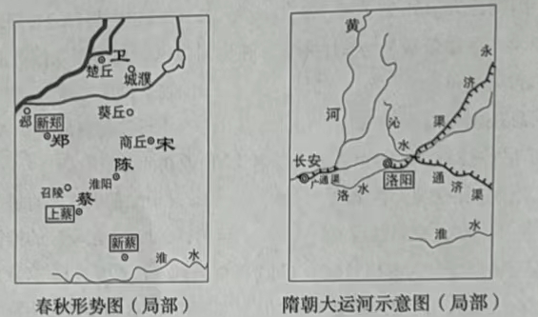
材料二中国境内地名来源众多。以河南为例，武陟和修武的县名与武王伐纣有关：鹤壁和宝丰的地名寄托了人们的美好愿望：民国时期，商丘境内设民权县；中华人民共和国成立后，出现了二七区、红旗区、斯华区等区名…这些地名的由来反映了中国的地理特征和历史文化。
（1）据材料一和材料二，概括中国地名的命名原则或方式。
（2）请再举一例河南地名，并说明其来源。
【答案】（1）根据当地的地理特征、历史渊源、文化遗存、神话传说；或与重大事件有关；或寄托了人们的美好愿望……
（2）禹州市：明万历三年(1575)避神宗朱翊钧讳改钧州为禹州，1913年降为禹县，1988年改市；传禹治水有功，禹子启在此建夏朝故名；另说因相传此为夏禹所都得名；据《水经注》：夏禹始封于此长葛市：隋开皇六年(586)长社县更名长葛县，1993年12月设市；传此地为远古氏族部落葛天氏故址，后人永思其泽，故名；另说创邑之始，有葛条附树，故名；据《长葛县志》：邑以葛天氏得名鄢陵县：郑武公元年(前770)郑武公灭鄢国，废鄢国为鄢邑，后更名鄢陵；因城筑在一南北向土陵上，故名襄城县：秦王政二十六年(前221)始设襄城县，因周襄王曾居此，故名；据《太平寰宇记》：周之襄城，楚灵王所筑；京相璠曰: 周襄王居之,因名等。
【解析】
【小问1详解】
根据材料一春秋形势图可知，卫国是周朝的姬姓诸侯国，陈国是西周至春秋时期的一个妫姓诸侯国，地名代表了当时诸侯国的封地；根据隋朝大运河示意图可知，其地名代表了当地的自然特征，如古都洛阳因位于洛河以北而得名；根据材料二可见其地名代表了当地的人文特征。
【小问2详解】
结合所学分析即可，例如，禹州市：明万历三年(1575)避神宗朱翊钧讳改钧州为禹州，1913年降为禹县，1988年改市；传禹治水有功，禹子启在此建夏朝故名；另说因相传此为夏禹所都得名；据《水经注》：夏禹始封于此长葛市：隋开皇六年(586)长社县更名长葛县，1993年12月设市；传此地为远古氏族部落葛天氏故址，后人永思其泽，故名；另说创邑之始，有葛条附树，故名；据《长葛县志》：邑以葛天氏得名鄢陵县：郑武公元年(前770)郑武公灭鄢国，废鄢国为鄢邑，后更名鄢陵；因城筑在一南北向土陵上，故名襄城县：秦王政二十六年(前221)始设襄城县，因周襄王曾居此，故名；据《太平寰宇记》：周之襄城，楚灵王所筑；京相璠曰: 周襄王居之,因名等。
22. 阅读下列材料，回答问题。
材料一 南京临时政府成立后，进行了许多意义重大的改革。政治方面，保障人权，保护人民财产等；经济方面，奖励工商业发展，鼓励兴办实业：社会生活方面，革除“大人”“老爷”等称谓，废止跪拜等；教有方面，提倡男女同校，废止小学读经等。
------摘编自义务教育教科书《中国历史（八年级上册）》
材料二1912一1920年，中国新建万元以上工矿企业1048家，民族资产阶级的力量有了新的增长；1913一1919年，全国产业工人从约50万增加到260多万。…中国资产阶级和工人阶级的发展，代表着新的政治力量的增长，为中国反帝反封建革命运动的发展提供了社会基础。
----摘编自王桧林《中国现代史》
（1）材料一中的改革措施与中国近代哪一重大历史事件有关，主要体现了哪个阶级的思想？
（2）结合所学知识，说明材料一与材料二内容之间的联系。
（3）请列举材料二中“新的政治力量”反帝反封建斗争的史实。
【答案】（1）辛亥革命；资产阶级。
（2）南京临时政府颁布奖励发展工业的法令，鼓励兴办实业，为民族资本主义的发展扫除了一些障碍，激发了民族资产阶级投资近代工业的热情，民族资本主义发展迎来短暂的春天，民族资产阶级的力量有了新的增长。
（3）北伐战争；南昌起义等等
【解析】
【小问1详解】
根据材料“南京临时政府成立后，进行了许多意义重大的改革。政治方面，保障人权，保护人民财产等；经济方面，奖励工商业发展，鼓励兴办实业：社会生活方面，革除“大人”“老爷”等称谓，废止跪拜等；教有方面，提倡男女同校，废止小学读经等”可以看出，材料一中改革措施与辛亥革命有关；结合所学知识可以知道，辛亥革命是资产阶级革命派领导的，所以说主要体现了资产阶级的思想。
【小问2详解】
结合材料一“南京临时政府成立后……奖励工商业发展，鼓励兴办实业”可以看出，南京临时政府成立后采取了奖励发展工商业的措施。根据材料二中“1912一1920年，中国新建万元以上工矿企业1048家，民族资产阶级的力量有了新的增长；1913一1919年，全国产业工人从约50万增加到260多万”这一信息可以知道，南京临时政府成立后为民族资本主义的发展扫除了一些障碍，激发了民族资产阶级投资近代工业的热情，民族资本主义发展迎来短暂的春天，民族资产阶级的力量有了新的增长。
【小问3详解】
结合材料二“中国资产阶级和工人阶级的发展，代表着新的政治力量的增长”可以知道，这里的新的政治力量指的是工人阶级，工人阶级的政党是中国共产党，由中国共产党领导的反帝反封建的斗争的史实就很多了，比如：北伐战争、南昌起义、秋收起义等等。
23. 阅读下列材料，回答问题。
材料一 改革开放以来我国电力能源结构变化表
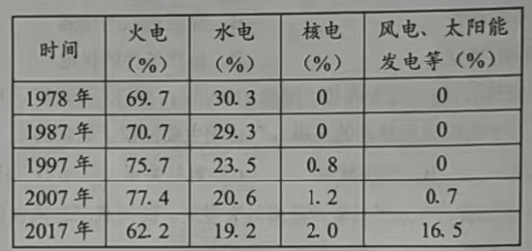
---摘编自高世宪《电力改革开放40年成就辉煌》
材料二 2007年，中共十七大强调建设生态文明，第一次把它作为一项战略任务明确提出来：2012年，中共十八大提出关于我国社会主义经济建设、政治建设、文化建设、社会建设、生态文明建设的部署：2017年，中共十九大强调要加快生态文明体制改革，建设美丽中国。
---摘编自张士义等《从一大到十九大一中国共产党全国代表大会史》
（1）据材料一，概括改革开放以来我国电力能源的发展变化。
（2）据材料一和材料二并结合所学知识，说明2007年以来我国电力能源发展变化的原因。
（3）黄河是“美丽中国”的丝带。请你为“生态黄河”拟一条宣传标语。
【答案】（1）传统能源火电、水电逐渐减少，可再生能源核电、风电、太阳能发电逐渐增多。
（2）国家重视；科技工作者的创新精神；工人阶级的奋斗精神、实干精神等。
（3）保护水资源，生命真永远；.奔涌洪涛在我心，取之有道总含情；参与保护母亲河行动，构建首府绿色屏障；.参与生态环境建设，接受生态道德教育等。
【解析】
【小问1详解】
根据材料一“改革开放以来我国电力能源结构变化表”可得出改革开放以来我国电力能源的发展变化：传统能源火电、水电逐渐减少，可再生能源核电、风电、太阳能发电逐渐增多。
【小问2详解】
根据材料二“2007年，中共十七大强调建设生态文明，第一次把它作为一项战略任务明确提出来：2012年，中共十八大提出关于……生态文明建设的部署：2017年，中共十九大强调要加快生态文明体制改革……”可得出2007年以来我国电力能源发展变化的原因是：国家重视；根据所学知识，可知2007年以来我国电力能源发展变化的原因：科技工作者的创新精神；工人阶级的奋斗精神、实干精神等。
【小问3详解】
本问是开放性问题，言之有理即可。如：保护水资源，生命真永远；.奔涌洪涛在我心，取之有道总含情；参与保护母亲河行动，构建首府绿色屏障；.参与生态环境建设，接受生态道德教育等。
24. 阅读下列材料，回答问题。
材料一
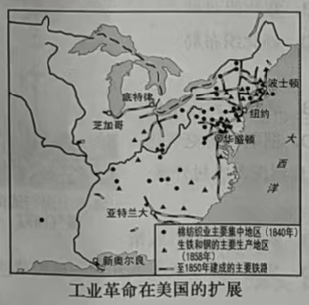
从18世纪后期起，工业革命逐渐从英国向北美传播。美国交通运输体系中最重要的是铁路。1830年，美国只有100英里铁路，到1865年已经达到了3.5万英里。
----摘编自威廉姆·J杜克等《简明世界史》
材料二 美国内战后，全国以4英尺85英寸为标准轨距的统一铁路线迅速增加，到19世纪末已占到全美铁路总长度的87%。政府为铁路的修建提供大量土地：私人公司也资助铁路修建，有时还有来自欧洲银行家的贷款。随着一体化铁路网的实现，美国统一的国内市场最终形成。
-----摘编自何顺果《美国历史十五讲》
（1）据材料一，概括美国铁路发展的特点。
（2）据材料一和材料二并结合所学知识，说明19世纪美国铁路发展的原因。
（3）综上所述，请你谈谈铁路交通对国内市场发展的作用。
【答案】（1）铁路修建速度快，范围广。
（2）南北战争维护了国家的统一；工业革命的推动；经国家政策的支持；来自私人公司和外来投资者的投入。
（3）加快交通运输业的发展，促进了国内市场的形成，促进国家经济社会快速发展。
【解析】
【小问1详解】
依据材料一信息“1830年，美国只有100英里铁路，到1865年已经达到了3.5万英里”可知，美国铁路发展的特点是：铁路修建速度快，范围广。
【小问2详解】
依据材料一信息“从18世纪后期起，工业革命逐渐从英国向北美传播。美国交通运输体系中最重要的是铁路”和材料二信息“美国内战后”“政府为铁路的修建提供大量土地：私人公司也资助铁路修建，有时还有来自欧洲银行家的贷款”，结合所学可知，南北战争维护了国家的统一，促进了美国资本主义快速发展，人们对铁路的需求日益增强；工业革命给予了强大的技术支持；国家政策的支持；来自私人公司和外来投资者的投入等，这些原因都促进了美国铁路快速发展。
【小问3详解】
开放题，结合材料背景论述即可。如：铁路的快速发展便利了交通运输，促进了国内市场的形成，促进国家经济社会快速发展。
25. 下面是第二次世界大战期间一名德国士兵的日记片段，请你阅读并体验战争亲历者的感受。结合世界现代史所学知识，写一篇80~120字的小短文，谈谈你对战争的看法。（要求：题目自拟，观点明确：史实正确：条理清晰，语句通顺，表述完整）
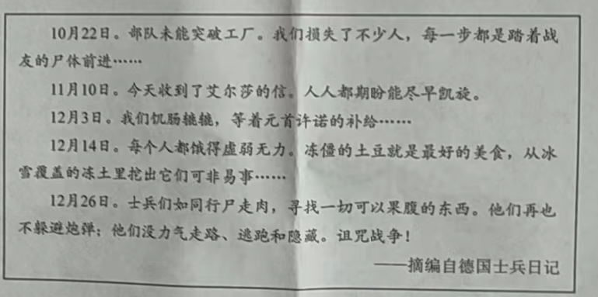
【答案】题目：要远离战争，珍爱和平
论述，’战争给人类带来苦难。第一次世界大战给各国人民带来了深重的苦难、参加各国共死伤三千多万人、其中被战争、饥饿、疾病等夺去生命的人超过一千万，第二次世界大战给人类造成前所未有的破坏和灾难。战争历时六年多，遍及世界各地，损耗了大量财富，夷平了许多城市和村庄，无数生灵涂炭。所以我们要要远离战争，珍爱和平。
【解析】
【详解】本题是小论文题，观点明确，史实正确，言之有理即可。如：根据“第二次世界大战期间一名德国士兵的日记片段”感受到战争带给人的苦难。拟定题目：要远离战争，珍爱和平。根据所学 知识，加以论述，战争给人类带来苦难。第一次世界大战给各国人民带来了深重的苦难、参加各国共死伤三千多万人、其中被战争、饥饿、疾病等夺去生命的人超过一千万，第二次世界大战给人类造成前所未有的破坏和灾难。战争历时六年多，遍及世界各地，损耗了大量财富，夷平了许多城市和村庄，无数生灵涂炭。所以我们要要远离战争，珍爱和平。

